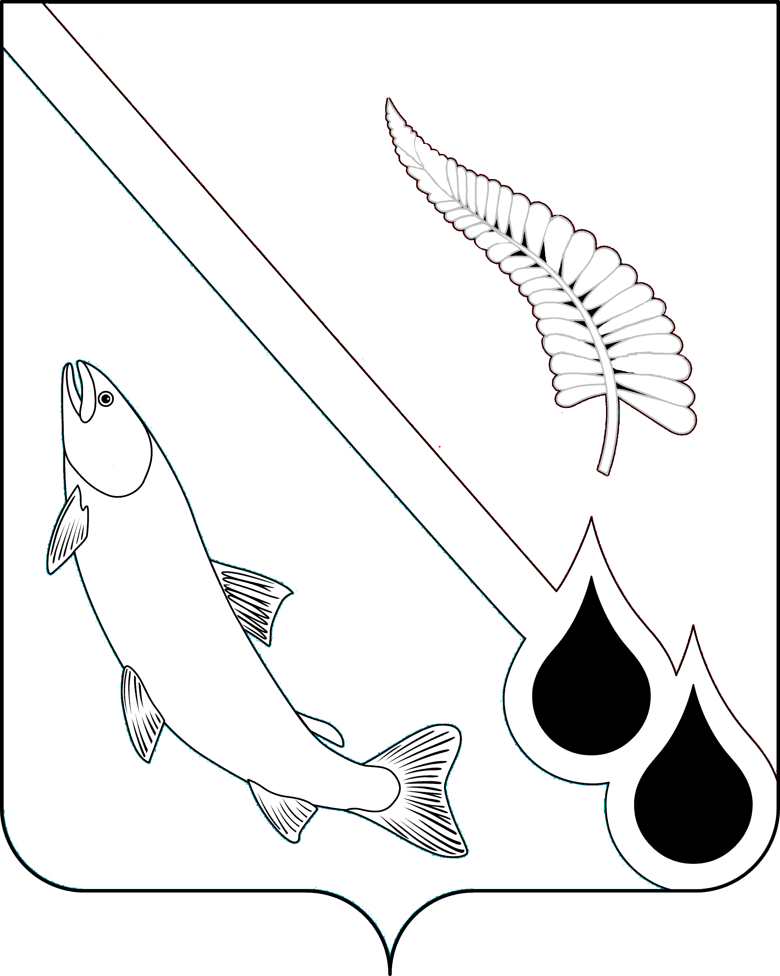
АДМИНИСТРАЦИЯ МУНИЦИПАЛЬНОГО ОБРАЗОВАНИЯ
«ГОРОДСКОЙ ОКРУГ НОГЛИКСКИЙ»

П О С Т А Н О В Л Е Н И Е
от 04 августа 2023 года № 496
пгт. Ноглики
О внесении изменений в Порядок предоставления субсидии
на финансовое обеспечение затрат или возмещение затрат физическим лицам, не являющимся индивидуальными предпринимателями
и применяющими специальный налоговый режим
«Налог на профессиональный доход», утвержденный постановлением администрации муниципального образования
«Городской округ Ногликский» от 12.07.2021 № 391

В соответствии со статьей 78 Бюджетного кодекса Российской Федерации, Федеральным законом от 24.07.2007 № 209-ФЗ «О развитии малого и среднего предпринимательства в Российской Федерации», постановлением Правительства Сахалинской области от 22.06.2023 № 296
«О внесении изменений в государственную программу Сахалинской области «Экономическое развитие Сахалинской области», утвержденную постановлением Правительства Сахалинской области от 24.03.2017 № 133»,
в целях реализации муниципальной программы «Стимулирование экономической активности в муниципальном образовании «Городской округ Ногликский», утвержденной постановлением администрации муниципального образования «Городской округ Ногликский» 16.12.2016
№ 876, руководствуясь ст. 36 Устава муниципального образования «Городской округ Ногликский», администрация муниципального образования «Городской округ Ногликский» ПОСТАНОВЛЯЕТ:
1. Внести в Порядок предоставления субсидии на финансовое обеспечение затрат или возмещение затрат физическим лицам, не являющимся индивидуальными предпринимателями и применяющими специальный налоговый режим «Налог на профессиональный доход», утвержденный постановлением администрации муниципального образования «Городской округ Ногликский» от 12.07.2021 № 391 «Об утверждении Порядка предоставления субсидии на финансовое обеспечение затрат или возмещение затрат физическим лицам, не являющимся индивидуальными предпринимателями и применяющими специальный налоговый режим «Налог на профессиональный доход» (в редакции от 17.03.2022 № 109, от 17.08.2022 № 436, от 20.12.2022 № 728, от 30.06.2023 № 422) (далее – Порядок) следующие изменения:
1.1. В пункте 1.3.1 Порядка слово «впервые» исключить;
1.2. Пункт 3.5 Порядка дополнить текстом следующего содержания:
«- наличие у Заявителя неисполненной обязанности по уплате налогов, сборов, страховых взносов, пеней, штрафов и процентов, подлежащих уплате в соответствии с законодательством Российской Федерации о налогах и сборах.».
2. Опубликовать настоящее постановление в газете «Знамя труда» и разместить на официальном сайте муниципального образования «Городской округ Ногликский» в информационно-телекоммуникационной сети «Интернет».
3. Контроль за исполнением настоящего постановления возложить на первого вице-мэра муниципального образования «Городской округ Ногликский» Водолагу О.В.

Мэр муниципального образования
«Городской округ Ногликский» С.В. Камелин

